МИНИСТЕРСТВО СЕЛЬСКОГО ХОЗЯЙСТВА
РОССИЙСКОЙ ФЕДЕРАЦИИ

Департамент научно-технологической политики и образования

ФГБУ «Сибирская государственная зональная
машиноиспытательная станция»

ОТЧЕТ № 12 - 2 - 2014 (5020192)

от 28 июля 2014 года

выполнения информационной услуги
по результатам испытаний сельскохозяйственной машины

Полевой культиватор SALFORD 580-40

с. Сосновское 2014
СОДЕРЖАНИЕ

Введение 3
1. Назначение машины 4
2. Условия испытаний и режимы работы машины 5
3. Результаты испытаний …………………………………………………. 6
3.1. Показатели назначения ………………………………………………. 6
3.2. Перечень несоответствий машины требованиям НД ……………… 8
4. Оценка эффективности изменений, внесенных в конструкцию
машины и особенности конструкции ………………………………….9
5. Заключение по результатам испытаний 10
6. Выводы 11

ВВЕДЕНИЕ

Наименование машины | Полевой культиватор
Марка машины | SALFORD 580-40
Заводской номер машины | 09.11.08
Год изготовления | 2014
Изготовитель | ООО ПО «СЭЛФОРД» г.Омск
Сведения о сертификации | -
Период проведения испытаний | 04.06.-21.07.2014 г.
Место проведения испытаний | Омская обл., Оконешниковский р-н,  КФХ «Лисович»

Испытания полевого культиватора SALFORD 580-40 проведены на соответствие требованиям ТУ 4733-09-71082450-2013, СТО АИСТ 1.12-2006,
ГОСТ Р 53489-2009, по рабочей программе и методике, утвержденной директором ФГБУ «Сибирская МИС» 04.06.2014 года.

1. НАЗНАЧЕНИЕ МАШИНЫ

Полевой культиватор SALFORD 580-40 предназначен для обработки паров, предпосевной обработки почвы под яровые и озимые культуры. Также может быть использован для осенней обработки после зерновых культур.
В конструкцию культиватора изменения не вносились.

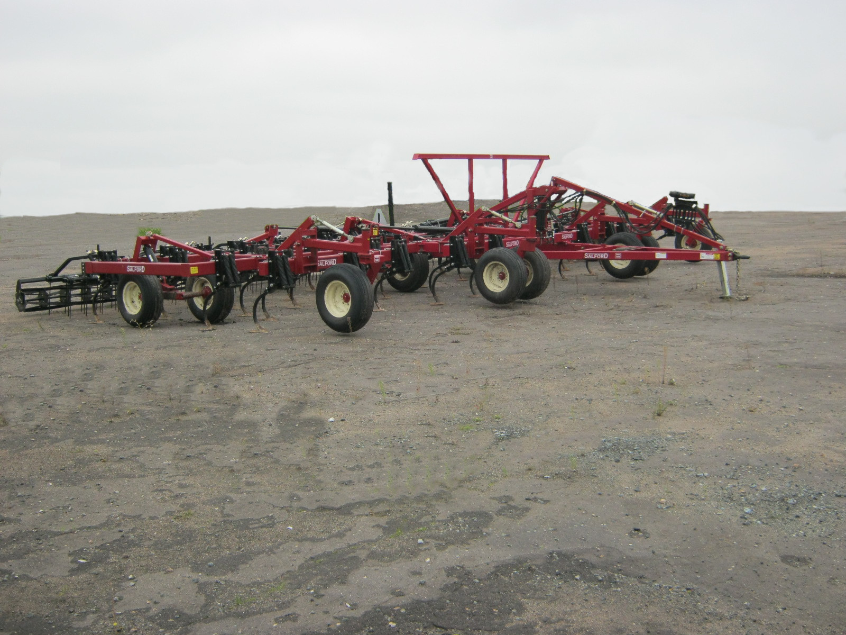

Рисунок 1 – Посевной комплекс SALFORD 580-40.

2. УСЛОВИЯ ИСПЫТАНИЙ И РЕЖИМЫ РАБОТЫ МАШИНЫ

Показатель | Значение показателей по:
Показатель | НД | данным  испытаний
Вид работы | Обработка паров, предпосевная обработка почвы | Культивация паров
Условия испытаний:
- влажность почвы, % | До 30 | 20,14-28,04
- твердость почвы, МПа | Не более 3,5 | 0,4-2,44
- тип почвы и название по механическому составу | Нет данных | Чернозем  обыкновенный среднемощный
- рельеф | С уклоном до 8⁰ | Ровный
- засоренность почвы сорняками, шт./м² | Нет данных | 60
Режимы работы:
- рабочая скорость, км/ч | До 12 | 11,8
- рабочая ширина захвата, м | До 12 | 11,83

3. РЕЗУЛЬТАТЫ ИСПЫТАНИЙ
3.1. Показатели назначения

Показатель | Значение показателя по:
Показатель | НД | данным  испытаний
1 | 2 | 3
Техническая характеристика
Агрегатируется (марки тракторов) | Тр.кл. 6 | Versatile 2375
Ширина захвата, м:
- конструкционная | 12,02 | 12,02
- рабочая | До 12,0 | 11,83
Скорость движения, км/ч:
- рабочая | До 12,0 | 11,8
- транспортная | До 30,0 | 30,0
Габаритные размеры изделия, мм:
в рабочем положении
- длина | 8500+100 | 8570
- ширина | 12300+100 | 12300
- высота | 2100+100 | 2150
в транспортном положении:
- длина | 8500+100 | 8550
- ширина | 6200+100 | 6260
- высота | 4600+100 | 4630
Дорожный просвет, мм | 300 | 340
Общая масса в комплектации поставки, кг | 7720+250 | Не определялась, так как испытания проводились на выезде
Функциональные показатели
Производительность за 1 час, га:
- основного времени | До 14 (при скорости 12 км/ч) | 13,96
- сменного времени | Нет данных | 10,9
Удельный расход топлива за время сменной работы, кг/га | Не более 6 | 5,9
Эксплуатационно-технологические
коэффициенты:
- надежности технологического  процесса | Нет данных | 1,0

Окончание подраздела 3.1

1 | 2 | 3
- использования сменного времени | 0,75 | 0,781
Показатели качества выполнения технологического процесса
- глубина обработки, см | 5-15 | 8,4
- подрезание сорных растений, % | 100 | 100
- забивание и залипание рабочих органов | Не допускается | Не наблюдалось

3.2. Перечень несоответствий машины требованиям НД

Наименование показателя, номер пункта НД | Значение показателя по:
Наименование показателя, номер пункта НД | НД | данным испытаний
1.5.2 ТУ  Комплектность | К каждому культиватору должен быть приложен комплект эксплуатационной документации по  ГОСТ 27388 | Отсутствует техническое описание с руководством по эксплуатации и паспорт с гарантийным талоном
4.5.1  ГОСТ Р 53489-2009 | Габаритные размеры машин, участвующих в движении по дорогам общего пользования, должны быть не более 2,5 м по ширине и 4,0 по высоте.  Допускается увеличение габаритной ширины до 3,1 м для машин, агрегатируемых с ЭС тягового класса 5 и выше с выполнением требований ГОСТ Р 12.4.026 и до 4,4 м для машин, предназначенных только для работы в поле (на животноводческих фермах) и выход которых на дороги общего пользования является исключением | Транспортная ширина культиватора – 6,26 м, высота – 4,63 м.  Согласно ТУ п. 2.12 транспортировка культиватора по дорогам общей сети производится в разобранном виде автомобильным или другим транспортом, либо по согласованию с ГИБДД, возможна транспортировка в собранном виде

4. ОЦЕНКА ЭФФЕКТИВНОСТИ ИЗМЕНЕНИЙ, ВНЕСЕННЫХ
В КОНСТРУКЦИЮ МАШИНУ

Описание конструкционных изменений  ( особенности конструкции) | Оценка эффективности

Изменения не вносились.

5. ЗАКЛЮЧЕНИЕ ПО РЕЗУЛЬТАТАМ ИСПЫТАНИЙ

Машина принята на испытания комплектной. Качество изготовления удовлетворительное. Соответствует по показателям назначения требованиям НД и ТУ, а по показателям безопасности имеет одно несоответствие.
Изменения в конструкцию данного образца не вносились.



